Белгородский государственный технологический университет им. В.Г. Шухова
Кафедра электротехники и автоматики
Преподаватель _________________
«___» _______________ 20___ года
Группа ________________________
Студент _______________________
Рабочее место № ___

Лабораторная работа № 4 (М211 – Основы автоматизации)

Свойства сигналов логических элементов

Цель работы: изучение назначения и принципа действия основных логических элементов.
1. Проверка работоспособности ГОИ
U¹= В U⁰= B

Таблицы истинности элементов
ИЛИ (D7.1) НЕ (D6.2)
Вход 1 | Вход 2 | Выход
Вход | Выход
И (D4.2, D4.3, D4.4) И-НЕ (D1.1)
Вход 1 | Вход 2 | Выход
Вход 1 | Вход 2 | Выход
Исключающее ИЛИ (D5.2)
Исключающее ИЛИ-НЕ
(D5.1 и D6.1, D5.2 и D6.2, D5.3 и D6.3, D5.4 и D6.4)
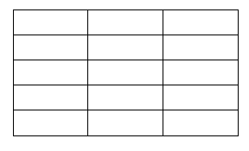
Вход 1 | Вход 2 | Выход  Вход 1 Вход 2 Выход

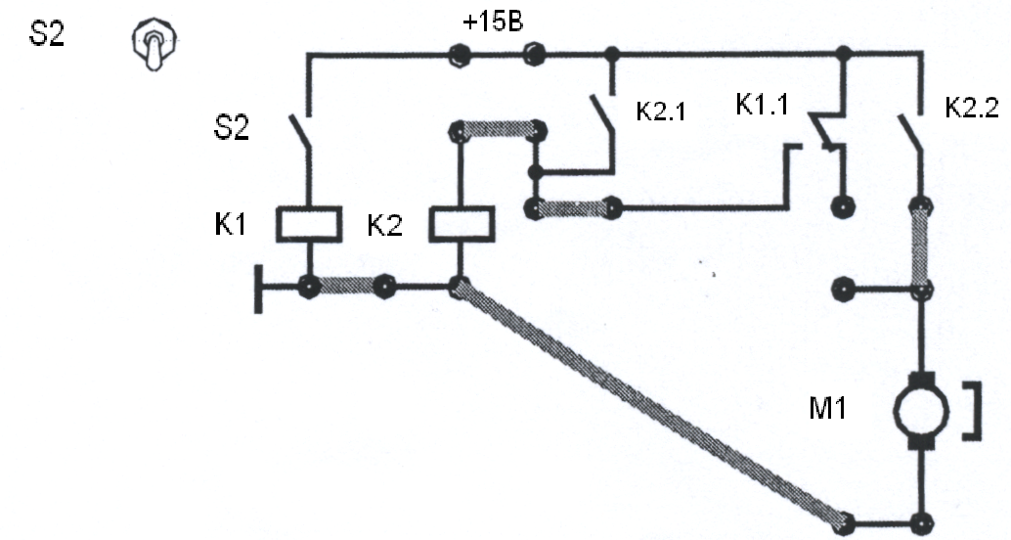
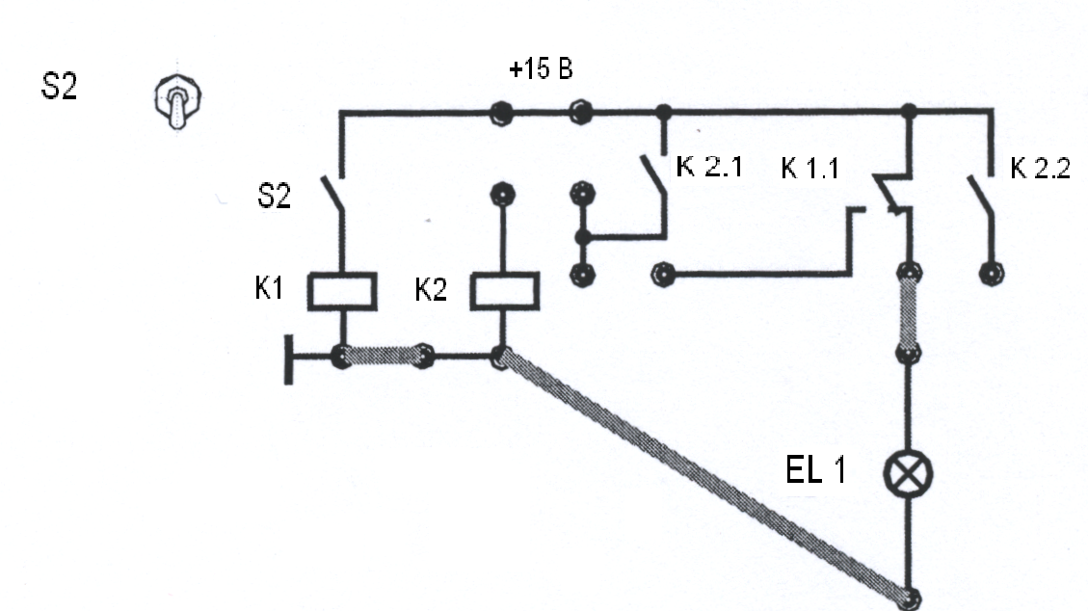

Рис. 4.3. | Рис. 4.5.

Выводы по работе:

Порядок выполнения работы
3 провода + (1д+2к) перемычек
- Убедиться, что все выключатели стенда выключены (находятся в нижнем положении)
- Собрать схему генератора одиночных импульсов ГОИ (выход D1.3 соединить перемычкой со входом D1.2 для получения схемы триггера на элементах И-НЕ).
- Вольтметр V использовать для измерения напряжения логического нуля U⁰ и логической единицы U¹. Гнездо «Общ.» вольтметра V соединить длинной перемычкой с ближайшим гнездом корпуса cтенда. К гнезду 10В подсоединить длинный провод.
Примечание: Для ТТЛ-логики (транзисторно –транзисторной логики) U⁰ ≤ 0,4В, U¹ =1,6 ÷4,5В.

Проверка работоспособности ГОИ
- Вольтметр V на пределе 10В подсоединить к выходу ГОИ.
- С разрешения преподавателя включить тумблер «Сеть».
- Снять показание вольтметра (напряжение логической единицы U¹).
- Нажать кнопку S6 и снять показание вольтметра (напряжение логического нуля U⁰)
Примечание: Для точного измерения U⁰ необходимо при нажатой кнопке S6 отсоединить провод от гнезда 10В и подсоединить к гнезду 1В. Снять показание U⁰. Провод вернуть в гнездо 10В. Отпустить кнопку S6.
Проверка таблицы истинности элемента (D7.1)
- Измерить напряжение на входах D7.1. Горение Н10 означает, что на выходе D7.1 напряжение логической единицы U¹. Погасание H10 означает, что на выходе D7.1 напряжение логического нуля U⁰. Заполнить таблицу истинности элемента D7.1.
Примечание: Для подачи на вход элемента логического нуля U⁰ необходимо соединить выход ГОИ со входом элемента и нажать кнопку S6 или соединить вход элемента с гнездом корпуса прибора.
- Составить таблицы истинности элементов НЕ (D6.2), И (D4.2, D4.3, D4.4), И-НЕ (D1.1), исключающее ИЛИ(D5.2), исключающее ИЛИ-НЕ (D5.1 и D6.1, D5.2 и D6.2, D5.3 и D6.3, D5.4 и D6.4).
- Пояснить, почему при включении тумблера «Сеть» горят Н10, Н11,Н12,Н13,Н14.
- Собрать схему рис. 4.3, в которой при замыкании выключателя S2 реле К1 своим контактом включает или выключает объект управления (лампу или двигатель). Включить S2 и проверить работу схемы (в присутствии преподавателя).
- Собрать схему рис. 4.5, в которой электродвигатель должен включаться с помощью реле и оставаться во включенном состоянии после выключения реле. Использовать тумблер S2, реле К1, К2 и двигатель. Включить S2 и проверить работу схемы (в присутствии преподавателя).
- Доложить преподавателю о выполнении измерений и сдать рабочее место преподавателю.
- Описать работу релейных схем рис. 4.3, 4.5 и дать их условное логическое изображение.

